精彩照片  臺北市立陽明高中辦理104年人口政策宣導活動集錦  附件2 | 活動說明
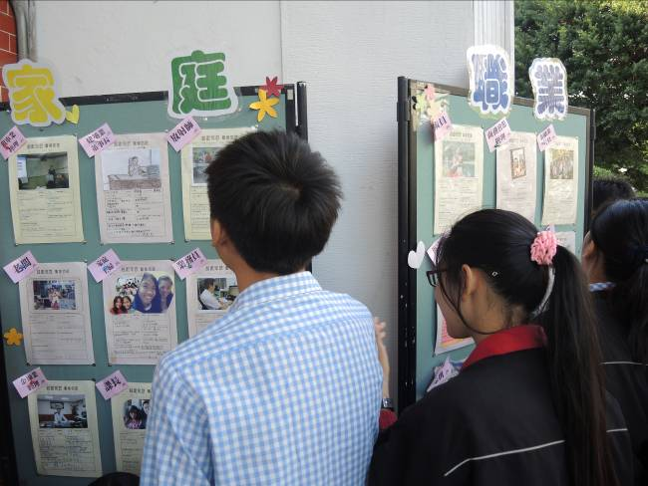  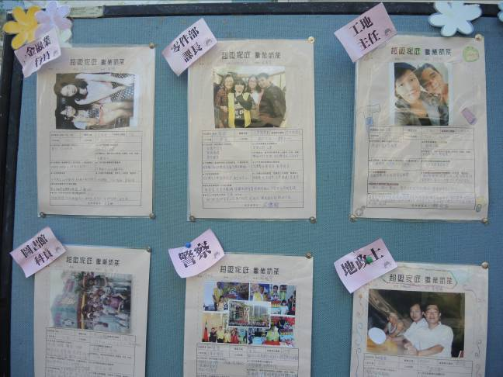 | 一、營造樂婚、願生、能養社會：  主題活動：超級家庭職業訪談  - 透過職業訪談，讓學生了解父母親的職業的工作性質及內涵  - 學生能體會父母親照顧子女的責任，重塑愛與關懷的家庭價值。  - 協助學生認識工作世界，促進自我覺察及生涯覺察。
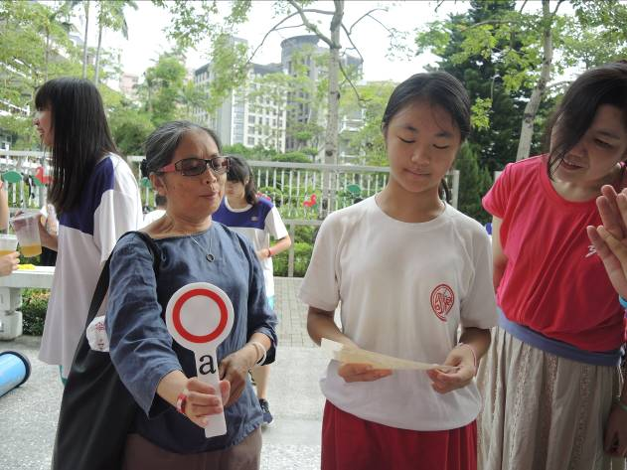  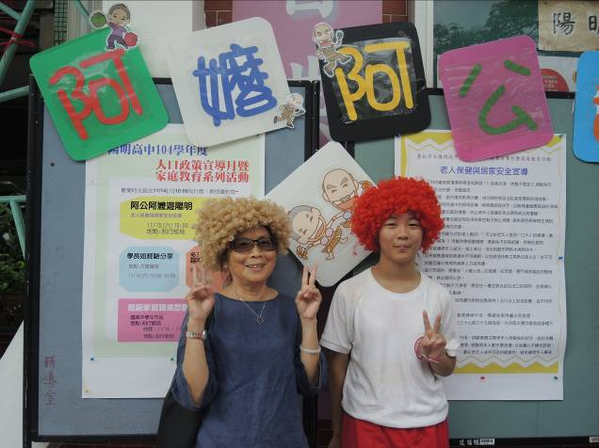 | 二、共創高齡友善環境：  主題活動：阿公阿嬤遊陽明  1、鼓勵學生主動邀請阿公阿嬤來參加校慶活動；活動內容主要是，先透過「老人居家安全護理宣導有獎徵答」，讓他們對老人居家安全照顧有更清楚瞭解。  再安排祖孫互動遊戲，讓學生與阿公阿嬤透過玩樂共享  最後再留下合影照片給學生作為記念，藉由互動增進家庭世代情感凝聚，並學習表達對長輩的關愛。阿公
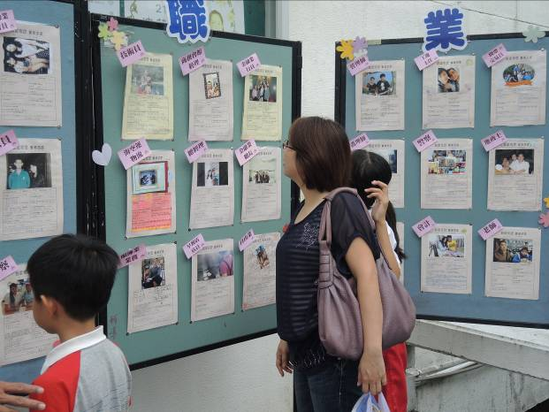  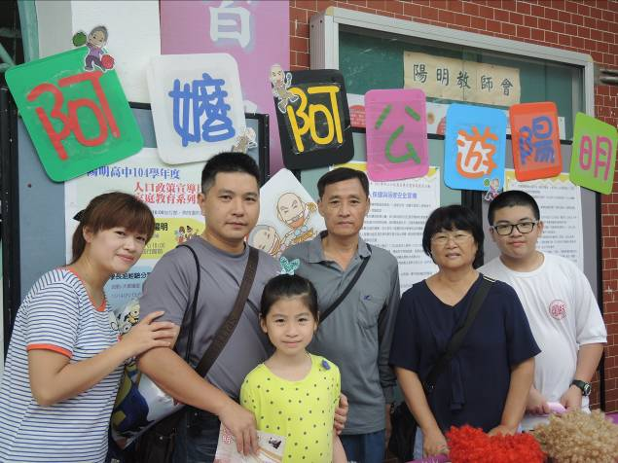 | 三、打造幸福和諧生活家園：  主題活動：超級家庭職業訪談  透過職業訪談，增進學生與家人的互動，並了解父母親的職業的工作性質及內涵，學生能體會父母親照顧子女的責任，重塑愛與關懷的家庭價值。
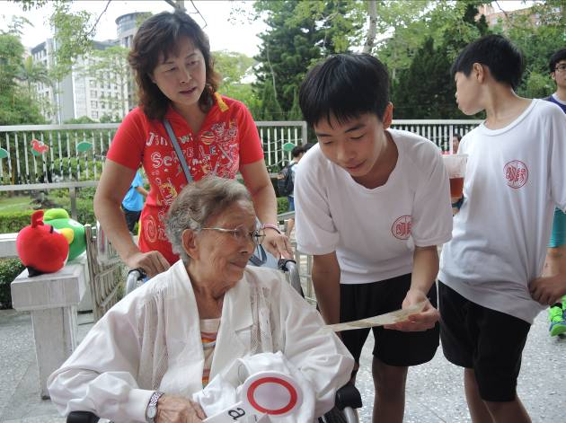  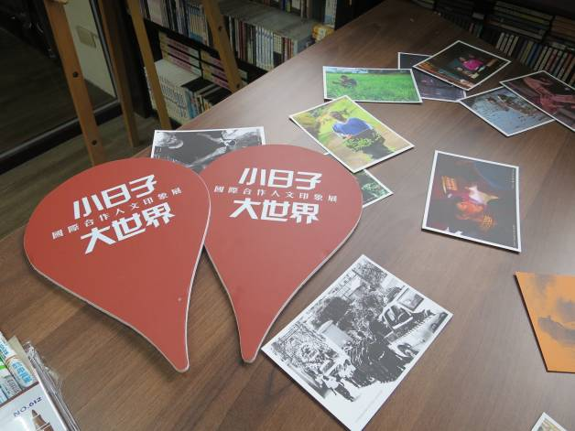 | 四、創新宣導--祖父母節：  主題活動：老人保健與居家安全宣導  透過問答方式幫助學生更瞭解老人照顧時需要注意留心的重點。  主題活動：小日子大世界  國際合作人文印象攝影展，影像紀錄各國民情文化

